Stadt und Unternehmen haben gemeinsame Erfolge „erfahren“:
Siegerteam der Charity-Stadtrallye spendet
an den Deutschen Kinderschutzbund
Dortmund. An einem Frühlingstag mit dem Auto knifflige Aufgaben lösen und dabei noch die Kommunikation zwischen Stadt und Wirtschaft fördern – mit diesem Ziel sind im Mai 52 Unternehmer und städtische Vertreter zur 7. Dortmunder Charity-Stadtrallye an den Start gegangen. Ein lohnender Einsatz: 4.000 Euro brachten Teilnehmerbeiträge und Spenden für die Stiftung des Deutschen Kinderschutzbundes Dortmund.
Das Ziel dieser besonderen Rallye, zu der „Die Familienunternehmer – ASU e.V.“ und der Bundesverband Junger Unternehmer e.V. (BJU) in Kooperation mit der Dortmunder Wirtschaftsförderung geladen hatten: Neue Seiten von Dortmund kennenzulernen und die Kommunikation zwischen Stadt und Unternehmen weiter zu verbessern. Daher wurde die vierköpfige Besatzung der 13 Teams jeweils aus kommunalen Vertretern und Unternehmern gemischt.

Zusammen sollten sie Wege finden, den gemeinsamen Erfolg zu „erfahren“. Der Startschuss der Stadtrallye 2012, die erneut vom Hauptsponsor „Spieker & Jaeger“ und zahlreichen ehrenamtlichen Helfern unterstützt wurde, fiel an der BMW-Niederlassung Dortmund, die ihre Räumlichkeiten und attraktiven Fahrzeuge zur Verfügung stellte. An der Ziellinie sorgten dann als erstes Team Elke Meinke und Andreas Dargatz von der Sparkasse Dortmund gemeinsam mit Andreas Huskotte und Marcel Stade, beide von der Ideal Chemie GmbH, für Jubel. Wie in jedem Jahr stand es den Siegern zu, die wohltätige Einrichtung auszuwählen, der der Erlös der Rallye zukommen soll.
Diesen nimmt Anne Wallmeyer vom Dortmunder Ortsverband des Deutschen Kinderschutzbunds entgegen. Der Verein setzt sich für bessere Lebensbedingungen von Kindern und Jugendlichen ein und hilft Eltern, für ihre Kinder ein tragfähiges Netz sozialer Beziehungen zu schaffen. Was sich erreichen lässt, wenn man an einem Strang zieht, das beweise auch die Stadtrallye 2012, stellten die Veranstalter zufrieden fest.

„Wieder haben Unternehmer und Stadtverwaltung bewiesen, dass sie im Team erfolgreich sind – eine ebenso fröhliche wie effektive Veranstaltung für unseren Standort", kommentierte Udo Mager, Geschäftsführer der Wirtschaftsförderung Dortmund, die die Rallye erneut bei der Organisation unterstützte.

Text und Foto zum Download in unserer Pressebox: www.pure-public-relations.de/pressebox.php

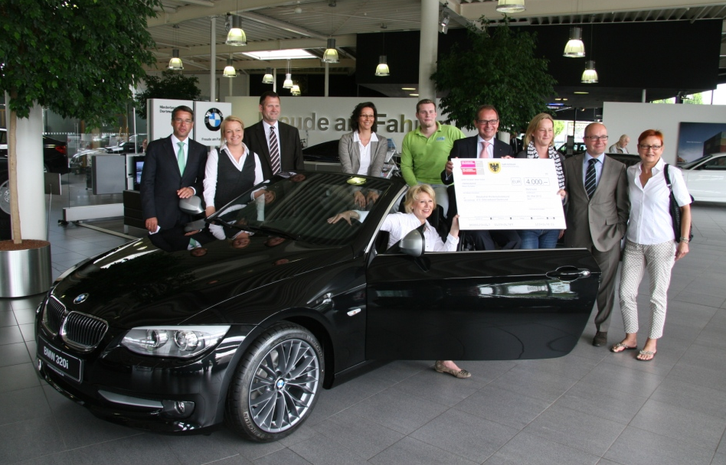
Bildzeile: Das Auto stiftete Gotthold Heim (l.), Leiter der BMW AG Niederlassung Dortmund, zwar „nur“ für die Dauer der Stadtrallye 2012, von dem Benefiz in Höhe von 4.000 Euro aber wird der Deutsche Kinderschutzbund in Dortmund, vertreten durch Anne Wallmeyer (am Steuer) und Dr. Renate Kleine-Zander von der Stiftung Kinderschutzbund (r.), noch lange profitieren. Die Rallye-Sieger Andreas Dargatz und Elke Meinke von der Sparkasse Dortmund sowie Andreas Huskotte von der Ideal Chemie GmbH (3.- 5. v.l.), hatten den guten Zweck bestimmt, Dortmunds oberster Wirtschaftsförderer Udo Mager überreichte strahlend den Scheck gemeinsam mit den Organisatoren Dr. Laura Faltz (2.v.l.), Geschäftsführerin von WDD3C Dr. Faltz, Stute & Partner GmbH, sowie der BJU-Vorsitzenden Britta Kanngiesser und dem ASU-Vorsitzenden Olaf Becker.
Die Verwendung ist honorarfrei. Wir freuen uns über Belege und Web-Links an wifoedo@pure-public-relations.de.
Presse-Kontakt:
Pascal Ledune - Pressesprecher
Wirtschaftsförderung Dortmund
Töllnerstr. 9-11 • 44122 Dortmund
Tel.: 0231 / 50 29200
Mail: pascal.ledune@stadtdo.de
www.wirtschaftsfoerderung-dortmund.de

